Алкоголизм
STOP!!!- Алкоголь! Если наша нация когда-нибудь вымрет, причиной тому станет алкоголь. Алкоголь содержится в алкогольных напитках, называется также этанолом, этиловым спиртом или просто спиртом. В среднем пиво содержит от 3% до 8% чистого алкоголя, вино — от 8% до 21%, крепкие спиртные напитки - от 40% до 50%. Несмотря на то, что процентное содержание алкоголя в разных напитках разное, обычно одна порция различных алкогольных напитков содержит примерно одинаковое количество чистого алкоголя: 330 мл пива, 110 - 150 мл вина и 40 мл крепкого алкоголя (водки) содержат около 15 мл (13 г) чистого алкоголя. Пьянство и алкоголизм невероятно помолодели, даже 8-9-летние дети с восторгом заявляют о том, что на праздник родители дали попробовать настоящее шампанское. А что будет потом?
Вещества, воздействующие на психику и поведение человека, называются психотропными. Алкоголь – сильное психотропное вещество. В малых количествах алкоголь, как известно, изменяет восприятие окружающего, заставляет радоваться и веселиться, однако в больших дозах он приводит к сильному угнетению головного мозга.
Постоянное потребление алкоголя (пьянство) приводит к тяжелой психологической и физической зависимости – алкоголизму.
Согласно статистике, большинство молодых мужчин, умерших от травм и отравлений, в момент смерти находились в состоянии алкогольного опьянения.
Помните, что далеко не все способны вовремя останавливаться, поэтому, если употребление небольших количеств неизбежно перетекает в большое застолье, лучше вообще отказаться от употребления алкоголя.
Будьте внимательны к себе и своим близким! Вот первые признаки серьезной проблемы:
• Желание много выпить и опьянеть
• Привычка снимать напряжение при возникновении любых проблем с помощью алкоголя.
• Изменение поведения при употреблении спиртного: человек становится агрессивным, шумным
• Человек не помнит, что с ним происходило, когда он выпивал.
• Прием спиртных напитков независимо от времени суток – утром, на работе, перед тем как сесть за руль автомобиля и т.д.
• Появление похмельного синдрома: человеку нужно выпить спиртного на следующий день утром, чтобы снять болезненные ощущения (головную боль, тошноту, слабость).
• Привычку выпивать начинают замечать окружающие
• Привычка выпивать ведет к проблемам на работе и дома.
Советы для тех, кто решил сократить потребление алкоголя:
- Избегайте компаний, в которых принято много пить.
- Всегда старайтесь контролировать количество выпитого алкоголя.
- Не стесняйтесь отказываться, если предлагают выпить.
- Научитесь расслабляться другими (безалкогольными) способами: заняться спортом или любым другим приятным делом. Если Вас серьезно беспокоят тревога и бессонница, обратитесь за советом к психотерапевту.
Пиво – тоже алкогольный напиток!
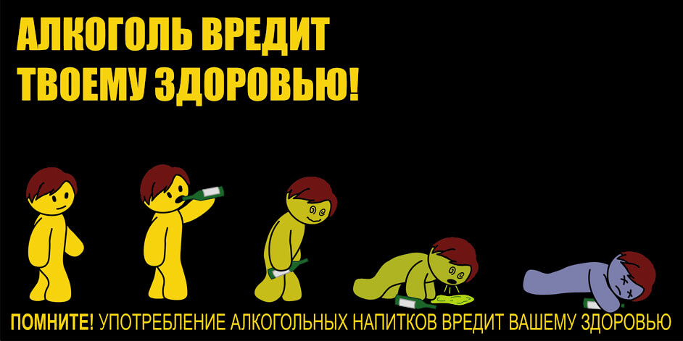
Его постоянное употребление приводит к развитию пивного алкоголизма и появлению тех же проблем, что и в случае крепких алкогольных напитков.
Пиво быстро всасывается в кровь и переполняет кровеносное русло, заставляя сердце работать интенсивнее.
Это приводит к формированию «пивного сердца». Оно становится большим, но слабым, и дряблое со своими функциями «мотора» справляется с трудом. Впоследствии даже при небольших физических нагрузках возникает одышка. Злоупотребление пивом приводит к жировому перерождению печени. Доказано, что от цирроза печени чаще всего умирают именно любители пива. Известно, что в пиве содержится пектиновое вещество, по своим свойствам близкое к конопле, из которой производят наркотик. В пиве содержатся фитоэстрогены – растительные вещества, похожие на женские половые гормоны. Поэтому у мужчин, злоупотребляющих пивом, они могут вызвать появление женоподобных признаков. Калорийность пива – причина нарушения обмена веществ: «нагрузившись» пивом человек не чувствует голода, пищевые центры удовлетворены, но организм полноценного питания не получает. Кроме того, из организма «вымываются» витамины и другие ценные вещества.

ВНИМАНИЕ!
При продолжении чрезмерного употребления спиртного развивается тяжелое заболевание – алкоголизм. Эта болезнь требует обращения к врачу-наркологу.

Подготовила воспитатель – педагог
Л.В.Степанова

Смоленское областное государственное бюджетное учреждение «Гагаринский социально-реабилитационный центр для несовершеннолетних «Яуза»
(СОГБУ СРЦН «Яуза»)
215047 Смоленская область, Гагаринский район с. Карманово ул. Октябрьская д.8 тел. 8-(48135) 7-78-59, тел./факс 8(48135) 7-79-23

Памятка для детей
«Вред алкоголя»

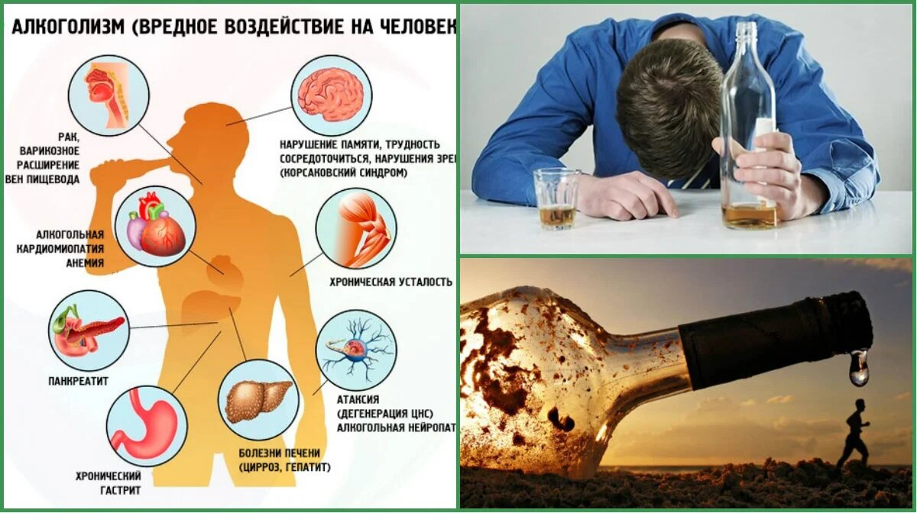

с. Карманово

